Министерство образования и науки Российской Федерации  
Федеральное‌ ‌государственное‌ ‌бюджетное‌ ‌образовательное‌ ‌учреждение‌

высшего‌ ‌образования‌

**«Пермский национальный исследовательский  
политехнический университет»**

Кафедра «Информационные технологии и автоматизированные системы»

**ОТЧЁТ**

**по лабораторной работе №3**

Дисциплина: «Теория автоматизированного управления»

Тема: Анализ точности систем

автоматического управленияВариант 12

Выполнил работу

студент группы ИВТ-22-2б

Мельников Г.В.

Проверила

Старший преподаватель кафедры ИТАС

Рустамханова Г.И.

Пермь 2024

**Цель работы**

Цель: Экспериментальное построение областей устойчивости линейных систем автоматического управления и изучение влияния на устойчивость системы ее параметров.

**Порядок выполнения работы**

1. Исследовать систему с астатизмом нулевого порядка. Структурная схема системы представлена на рис. 2, где R(p)=K. Варианты передаточной функции W0(s) объекта управления и характеристики задающего воздействия g(t) приведены в таблице 3.

1.1. Получить кривые переходного процесса для трех значений K(K=1, 5, 10) при подаче на вход системы сигнала g(t)=A и определить предельные значения установившейся ошибки.

1.2. Получить кривые переходного процесса при подаче на вход системы линейно нарастающего воздействия g(t)=V·t.

2. Исследовать систему с астатизмом первого порядка. В схеме (см. рис. 2) принять R(s)=K/s. Варианты передаточной функции W0(s) даны в табл. 4, а характеристики заданного воздействия g(t) приведены в таблицах 3 и 4.

2.1. Получить кривые переходного процесса при подаче на вход системы задающего воздействия g(t)=A.

2.2. Получить кривые переходного процесса при подаче на вход системы линейно нарастающего воздействия g(t)= V·t. Определить предельные значения установившейся ошибки для различных значений коэффициента K (K=1, 5, 10).

2.3. Получить кривые переходного процесса при подаче на вход системы квадратично нарастающего воздействия g(t)=a⋅t 2 /2 (см. табл. 4).

3. Исследовать влияние внешнего возмущения.

3.1. В соответствии с вариантом (см. табл.5 и рис. 3) собрать схему моделирования системы. При этом вид передаточной функции W0(s) взять из табл. 3.

3.2. Получить кривые переходного процесса и определить предельное значение установившейся ошибки (g(t)=0, f(t)=1(t)) и R(s)=K, R(s)=K/s

**Вариант 12**

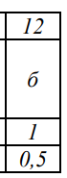



Рисунок 1 — Вариант 12 с параметры систем

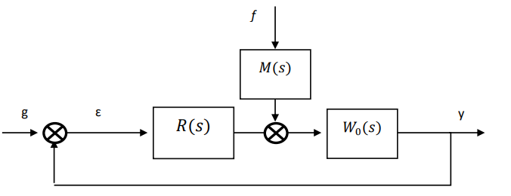

Рисунок 2 — Вариант б

**Ход работы**

**Нулевой астатизм**

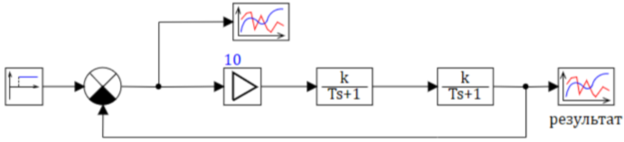

Рисунок 3 — Структурная схема в SimInTech с нулевым астатизмом.

После подстановки соответствующих значений коэффициентов в схему мы можем построить график переходной функции, используя временной график.

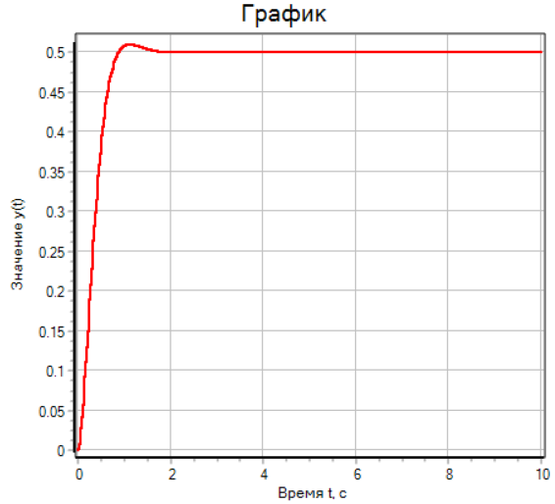

Рисунок 4 — График переходной функции с нулевым астатизмом при К=1

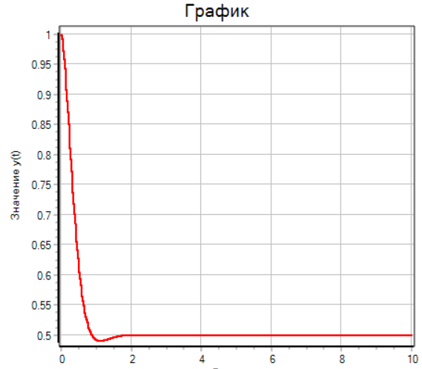

Рисунок 5— График ошибки САУ с нулевым астатизмом при К=1

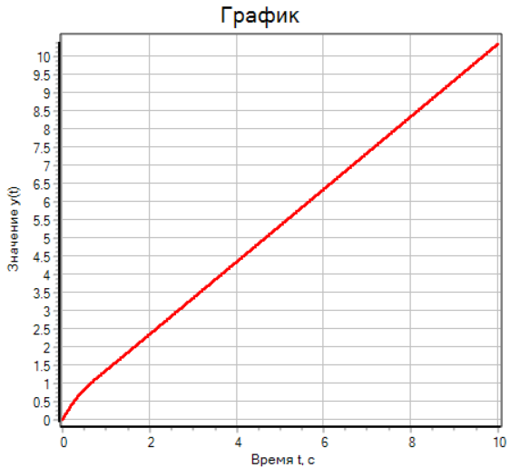

Рисунок 6 — График ошибки САУ с нулевым астатизмом при К=1 с линейным входным сигналом

Как видно на графике ошибка стремится к бесконечности. Дальнейшее моделирование не требуется.

Изменим коэффициент К на 5. Результатом моделирование стало то что при разных входных сигналах. При простом сигнале ошибка резко увеличивается и потом устанавливается на определённое значение. При g(t)=A и К=5 предельное значение 0,33.

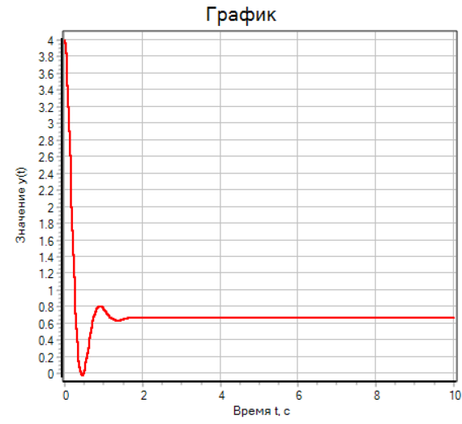

Рисунок 7 — График ошибки САУ с нулевым астатизмом при К=5 g(t)=A

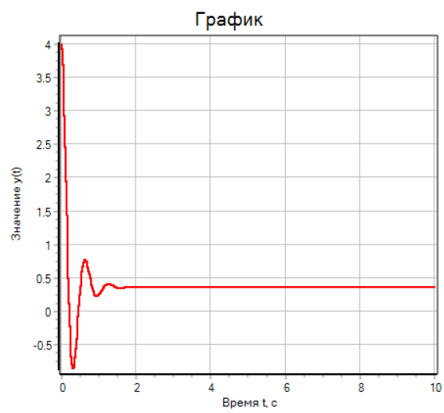

Рисунок 8 — График ошибки САУ с нулевым астатизмом при К=10 g(t)=A

**Астатизм первого порядка**

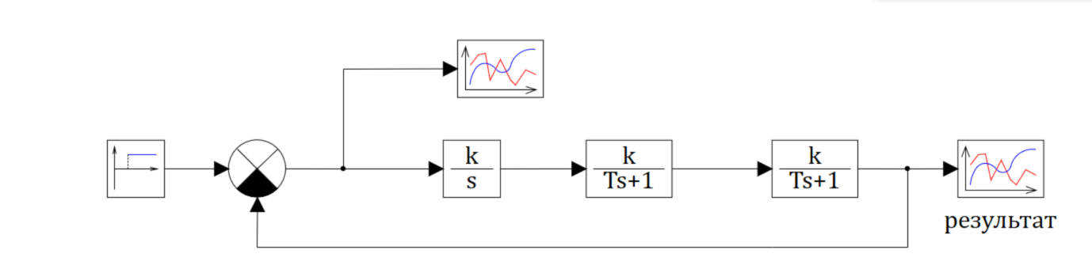

Рисунок 9 — САУ с астатизмом первого порядка при К=1 линейный сигнал

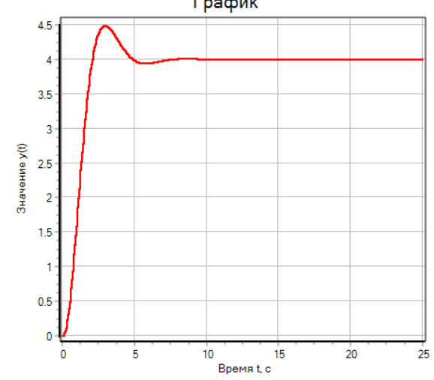

Рисунок 10 — График ошибки САУ с астатизмом первого порядка при К=1 g(t)=A

Можно сделать вывод что ошибка одно моментно подскакивает до значения 4 и устанавливается на значении 0. Предельное значение равно при К=1 равно 0. Продолжим моделирование при линейном входном сигнале.

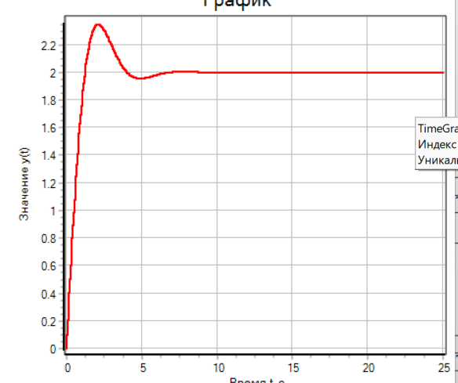

Рисунок 11 — График ошибки САУ с астатизмом первого порядка при К=1 g(t)=2t.

Предельное значение после небольшого колебания до 2.4. На графике выходной функции возникает небольшое запаздывание равное 2, что соответствует величине ошибки. Продолжим моделирование при квадратичном входном сигнале.

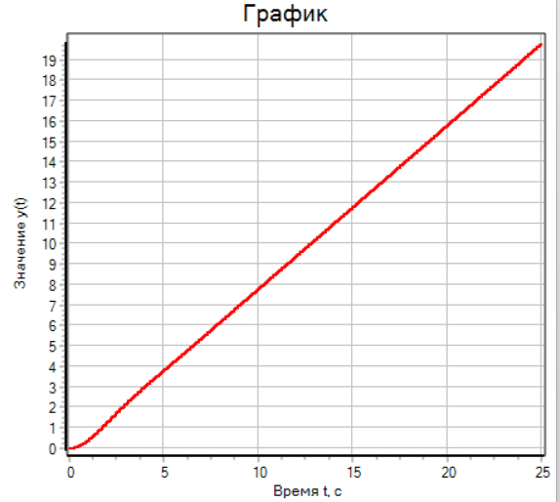

Рисунок 12 — График ошибки САУ с астатизмом первого порядка при К=1 g(t)=0,4t2.

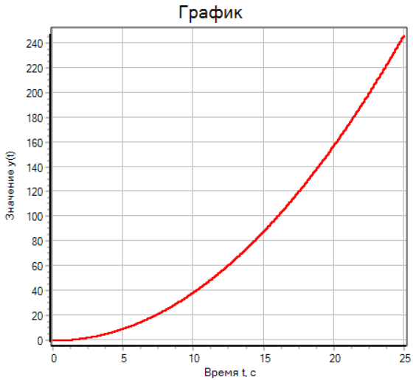

Рисунок 13 — График САУ с астатизмом первого порядка при К=5 g(t)=0,4t2.

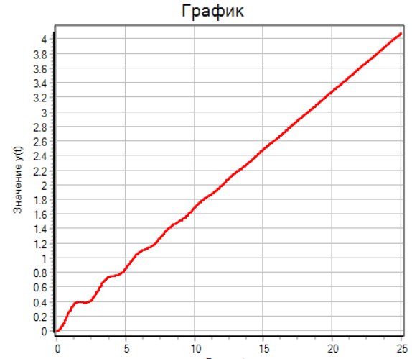

Рисунок 14 — График ошибки САУ с астатизмом первого порядка при К=5 g(t)=0,4t2.

Ошибка устремляется к бесконечности. Далее был проведен ряд проверок.

При простом сигнале и K=5 ошибка колеблется дольше, но также предельным значением остается 0. При К=7

Система перестает быть устойчивой поэтому ошибка принимает следующий вид на рисунке 14.

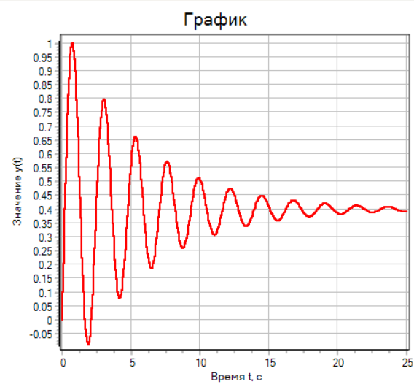

Рисунок 15 — График ошибки САУ с астатизмом первого порядка при К=5 g(t)=2.

При линейном входном сигнале и К=5 ошибка колеблется дольше и сходится в значении 0,4.

При квадратичном входном сигнале и К=5 ошибка стремится к бесконечности. При К=10 ситуация повторяется, как и при простом сигнале.

Следующий этап исследовать систему с астатизмом первого порядка с возмущением.

**Астатизм первого порядка с возмущением**

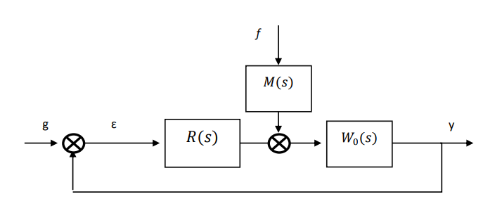

Рисунок 16 —. Структурная схема системы при наличии возмущений

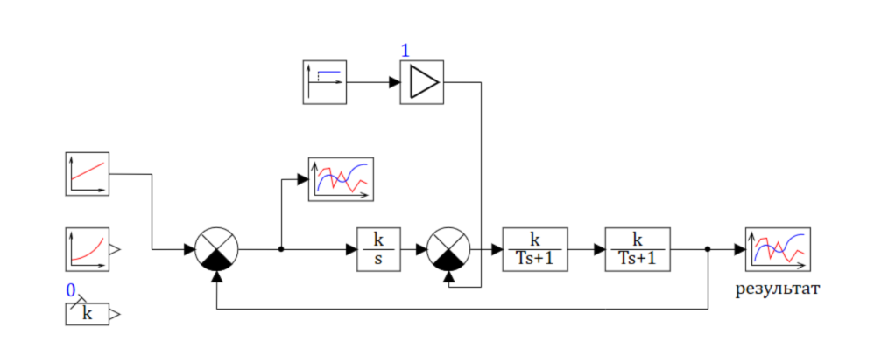

Рисунок 17 — Схема САУ при наличии возмущений

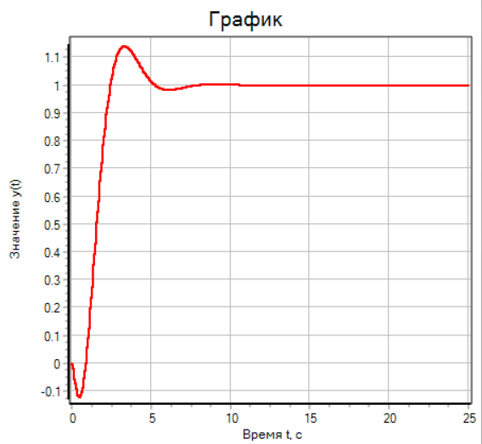

Рисунок 18 — График САУ с астатизмом первого порядка при К=1 с возмущением при простом сигнале

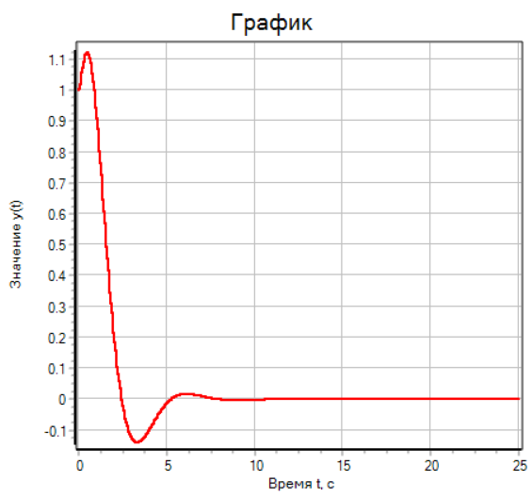

Рисунок 19 — График ошибки САУ с астатизмом первого порядка при К=1 с возмущением при простом сигнале

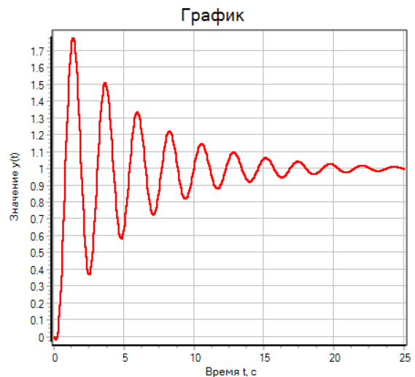

Рисунок 20 — График САУ с астатизмом первого порядка при К=5 с возмущением при простом сигнале

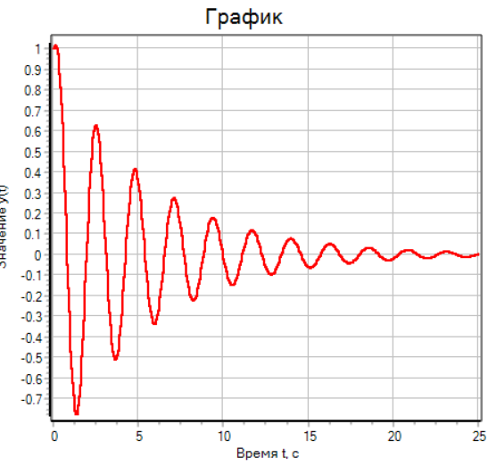

Рисунок 21 — График ошибкиСАУ с астатизмом первого порядка при К=5 с возмущением при простом сигнале.

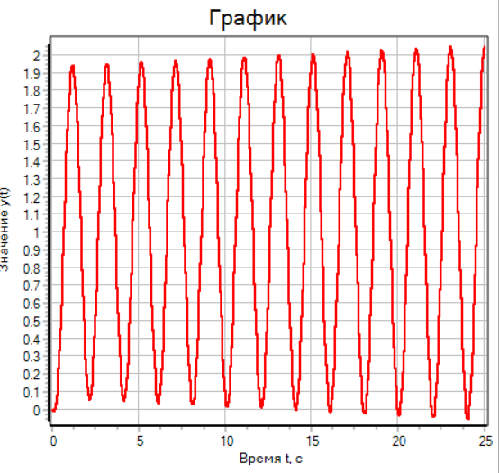

Рисунок 22 — График САУ с астатизмом первого порядка при К=5 с возмущением при простом сигнале

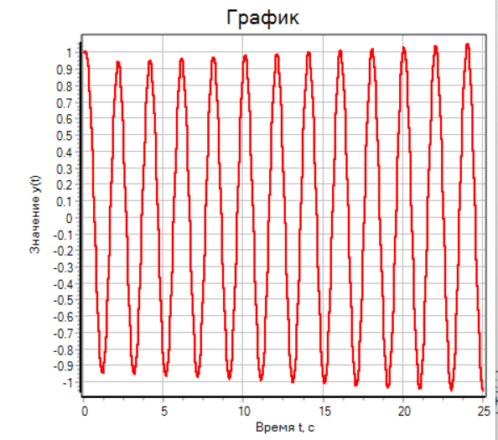

Рисунок 23 — График ошибки САУ с астатизмом первого порядка при К=5 с возмущением при простом сигнале

Изменим входной сигнал на линейно-нарастающий. Результат показан ниже.

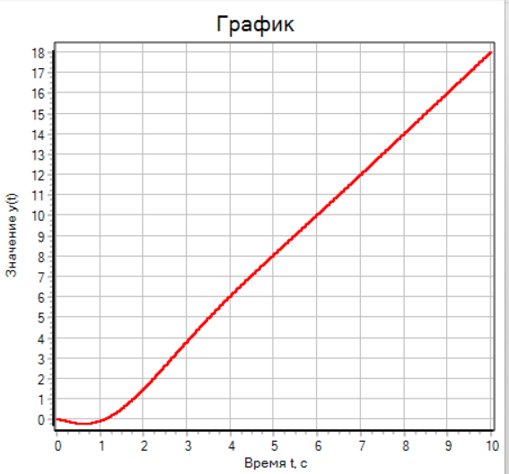

Рисунок 24 — График САУ с астатизмом первого порядка при К=1 с возмущением при линейном сигнале

Изменим на САУ с нулевым астатизмом.

При линейном входном сигнале уровень ошибки 1 раз изменяется и устанавливается на ошибке как без возмущения, стремится к бесконечности.

При простом входном сигнале график будет выглядеть следующим образом.

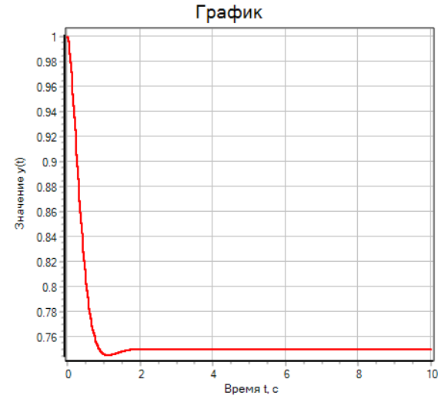

Рисунок 25 — График ошибки САУ с астатизмом нулевого порядка при К=1 с возмущением при простом сигнале

Предельное значение ошибки стремится к 0,77. При К= 5 предельное значение ошибки равно 0,25.

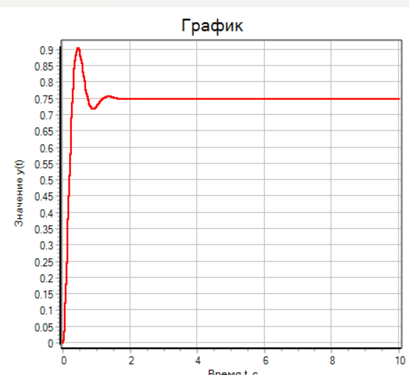

Рисунок 26 — График САУ с астатизмом нулевого порядка при К=5 с возмущением при простом сигнале

# **Выводы**

Исследования показали, что точность системы автоматического управления (САУ) напрямую зависит от ее параметров и способности противостоять внешним воздействиям. Анализ влияния коэффициента усиления на ошибку выявил существование оптимального значения, при котором достигается минимальная ошибка без перерегулирования или колебаний. Увеличение порядка астатизма системы также уменьшает ошибку регулирования, но одновременно повышает сложность системы и ее чувствительность к внешним факторам.

Таким образом, для достижения оптимальной точности САУ необходимо учитывать как внутренние параметры системы, так и потенциальные внешние воздействия. Настройка параметров системы, включая коэффициент усиления и порядок астатизма, должна быть оптимизирована в соответствии с конкретными требованиями задачи. Это обеспечивает баланс между точностью и стабильностью системы, гарантируя эффективное функционирование в различных условиях. Учет технических характеристик САУ и требований конечного пользователя позволяет минимизировать ошибки и обеспечить оптимальное качество управления.